Gambus Lunik
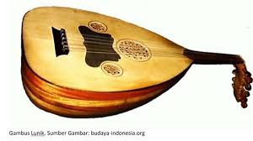
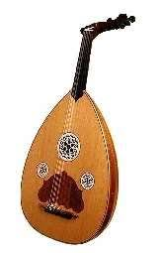

Gambus lunik adalah alat musik petik tradisional khas Lampung yang memiliki 7 dawai (senar). Terbuat dari kayu nangka dan kulit binatang, instrumen ini menjadi media ekspresi budaya masyarakat, pengiring tarian, dan sarana hiburan yang dibawa oleh pedagang Timur Tengah ke Nusantara.

